22 апреля. Международный День Земли

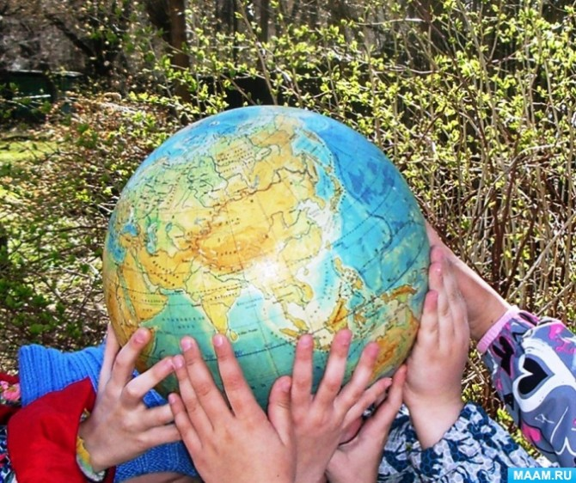

22 апреля отмечается не просто большой, а поистине глобальный праздник — Международный день Земли. Общему уютному дому для всех людей – нашей планете – посвятим мы этот тематический день. Предлагаем провести праздничные занятия по экологии планеты Земля.

Обращение Земли

«Дорогие люди! Я – Планета Земля! Мне нужна ваша любовь! Только любите меня так, как я люблю каждого из вас. Все – живущие на земле, расскажите о моем пожелании вашим друзьям и родным. Помните обо мне, и я буду заботиться о вас и всегда буду вашим домом. Дом – это не только то место, где мы живем. Дом – Это наш город, область, страна, планета. А в доме должно быть всегда тепло и уютно и каждый должен чувствовать себя в доме защищенным».

Список дел на день:

1. Провести с детьми [**познавательную беседу**](https://www.maam.ru/detskijsad/konspekt-zanjatija-den-zemli-875091.html): наша планета – наш общий дом. Она заботится о нас, даёт нам всё необходимое для жизни. А мы с ответ должны заботиться о ней.

2. Почитать стихи о Земле, поиграть в стихотворную игру «Если я приду в лесок». И то, и другое

3. Познакомить ребят с «помощниками» в познании Земли и путешествиях по ней: [**с глобусом, картами, атласами**](https://www.maam.ru/detskijsad/proekt-nasha-planeta-zemlja-v-podgotovitelnoi-k-shkole-grupy.html). Рассказать о сходствах и различиях между ними.

4. Посмотреть познавательные и развивающие мультфильмы «Планета Земля», «Смешарики о планете Земля» и т.п.

5. Провести одну из [**экологических физкультминуток**](https://www.maam.ru/detskijsad/yekologicheskie-fizkultminutki.html). Или не одну, а несколько.

6. Организовать [**дидактическую игру**](https://www.maam.ru/detskijsad/didakticheskaja-igra-po-yekologi-dlja-detei-6-7-let.html), посвящённую планете Земля и её экологии.

7. Загадать ребёнку [**экологические загадки**](https://www.maam.ru/detskijsad/yekologicheskie-zagadki-29269.html).

8. Рассказать ребёнку [**сказки об экологии**](https://www.maam.ru/detskijsad/yekologicheskie-skazki-dlja-malyshei.html).

9. Составить план: что мы сделаем для Земли, как только выйдем из карантина: посадим цветы, дерево или кустарник, уберём мусор со своего «кусочка планеты» и будем следить за тем, чтобы он там больше не появлялся… и т.п.

Идеи и мастер-классы для домашнего творчества на тему «День Земли»

Этому экологическому празднику посвящён большой тематический раздел на МААМ: «[**День Земли 22 апреля**](https://www.maam.ru/obrazovanie/scenarii-den-zemli)».

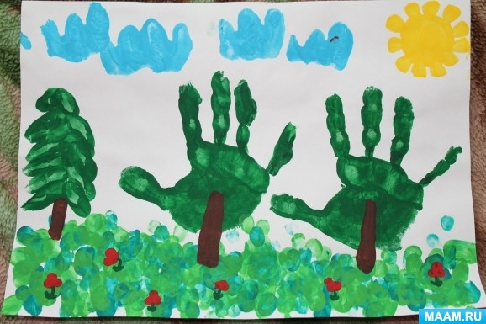

Нарисуйте Землю [**зелёной и цветущей**](https://www.maam.ru/concurs/12/view_photo/9592), как на этой картинке.

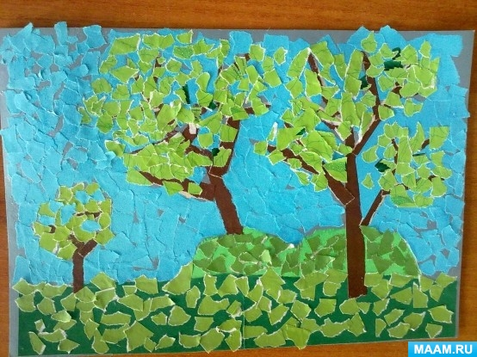

Создайте [**обрывную аппликацию**](https://www.maam.ru/detskijsad/kruzhok-volshebnaja-masterskaja-podgotovitelnaja-grupa.html) «Первые листочки на деревьях».

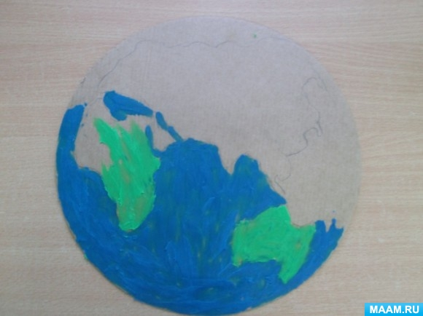

Можно вылепить [**«портрет Земли» в технике пластилинографии**](https://www.maam.ru/detskijsad/master-klas-po-izgotovleniyu-podelki-nasha-zemlja-v-raznyh-tehnikah-v-srednei-grupe.html), используя для этого круг, вырезанный из картона.

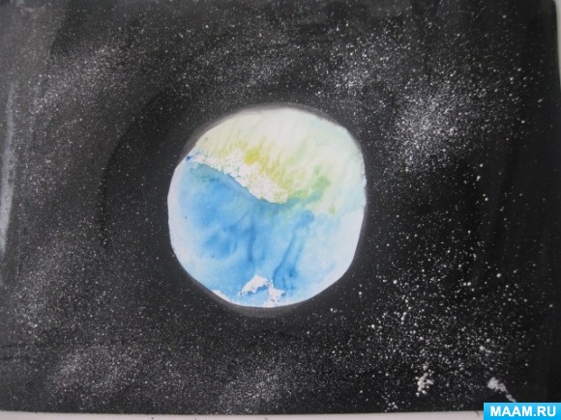

Любопытный мастер-класс «Голубая планета», в техниках «монотипия» и «набрызг», [**опубликован в этом материале**](https://www.maam.ru/detskijsad/-golubaja-planeta-zemlja.html).

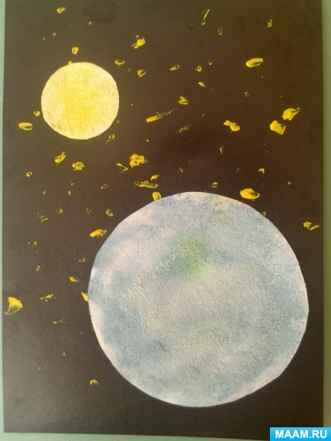

А на этом «портрете» наша планета изображена вместе с Луной. Это [**рисование с элементами аппликации**](https://www.maam.ru/concurs/79/view_photo/57318). Планеты выполнены акварельными красками в технике «по мокрому». На мокрые готовые шаблоны планет нанесли кристаллы соли, что придало изображению объём и необычную текстуру. Звёзды нарисованы на фоне ватными палочками. Готовые шаблоны планет приклеили к «звёздному» фону.

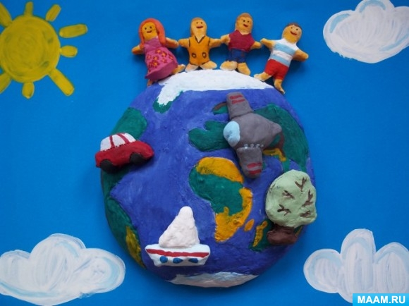

Интересный [**пошаговый мастер-класс по лепке**](https://www.maam.ru/detskijsad/master-klas-podelki-zemlja-nash-dom-rodnoi.html) из солёного теста тоже очень хорошо подходит в качестве творческого дополнения к этому празднику.

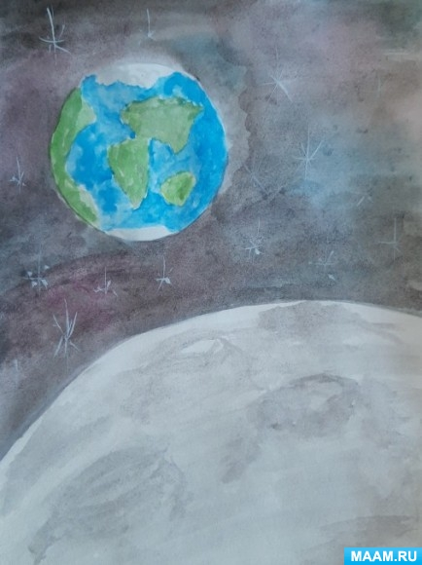

А напоследок – взгляд на нашу красавицу-планету [**с поверхности Луны**](https://www.maam.ru/concurs/248/view_photo/269300). Когда-нибудь ведь настанет такой момент, когда и там сможет расположиться художник с мольбертом!